ROMÂNIA
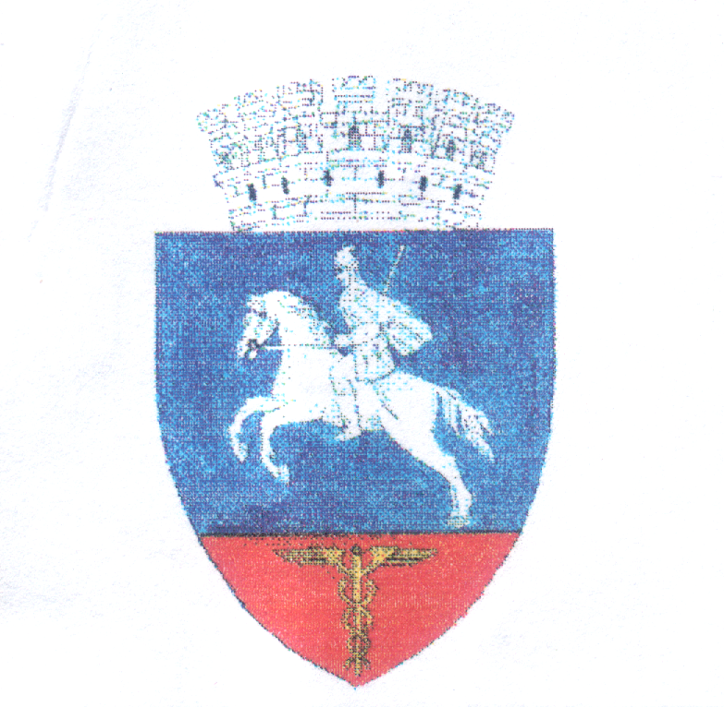

CONSILIUL LOCAL

ALEXANDRU ODOBESCU
JUDEŢUL CĂLĂRAŞI

Cod 917007, comuna Alexandru Odobescu, jud. Călăraşi, România cod fiscal : 3966281

H O T Ă R Â R E

privind aprobarea Proiectului de bugetului local de venituri şi cheltuieli pe anul 2023 si estimările pentru anii 2024-2026

Consiliul local Alexandru Odobescu , întrunit în şedinţa de extraordinară din data de 26.10.2022

Având în vedere:

- referatul de aprobare al primarului nr. 5799/21.10.2022 care propune spre aprobare Proiectul bugetului local de venituri şi cheltuieli pe anul 2023 si estimările pentru anii 2024-2026;

-raportul de specialitate nr.5798/21.10.2022 intocmit de doamna Josiman Nicoleta Manuela din cadrul compartimentului de contabilitate care propune spre aprobare bugetul local de venituri şi cheltuieli pe anul 2023 si estimările pentru anii 2024-2026;
- proiectul bugetului local nr.5800/21.10.2022
-raportul comisiei de specialitate pentru agricultură, activitati economico-financiare, amenajarea teritoriului şi urbanism, protecţia mediului şi turism;
-Scrisoarea cadru nr.466350/30.09.2022 transmisa de Ministerul Finantelor;
-prevederile art.25,38 si 39, alin 4, 5 şi 6 din Legea 273/29.06.2006- privind finanţele publice locale cu modificarile si completarile ulterioare
-prevederile art.88 si art. 129 alin.2, lit.b aliniat 4 litera a , din OUG nr.57/2019 privind Codul administrativ;
În temeiul art.139 alin.1si art.196 alin 1 lit a din OUG nr.57/2019 privind Codul administrativ,

H O T Ă R Ă Ş T E :

Art.1 Se aprobă Proiectului de bugetului local de venituri şi cheltuieli pe anul 2023 si estimările pentru anii 2024-2026, conform anexelor 1 si 2 care fac parte din prezenta hotărâre.
Art.2 Primarul prin compartimentul financiar contabil va duce la îndeplinire prevederile prezentei hotărâri.

Secretarul primăriei va comunica prezenta celor interesaţi.

Preşedinte şedinţă, Contrasemnează Secretar general,
Dinu Cristian Lorin ILIE Doinita

Nr. 65
Adoptată la comuna Alexandru Odobescu
Astăzi. 26.10.2022
Adoptată cu 9 voturi pentru , împotrivă nu,

